Colegiul Tehnic T.F. ,,Anghel Saligny“-Simeria

Structura: Şcoala Gimnazială ,,Sigismund Toduță”

Profesor: Cosma Teodora

Figuri și corpuri geometrice

Notații: **P** = …………………………………; S =  ……………………....

Definiții:

1) Se numește figură geometrică ....................................................................................................

2) Se numește corp geometric ..........................................................................................................

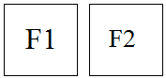

3) Se numesc figuri geometrice congruente figurile geometrice care .............................................................................................................

4) Figurile geometrice echivalente au ................................................

5) Corpurile geometrice echivalente au ................................................................................................

6) Poliedrele sunt corpuri geometrice mărginite numai de fețe ............................................................

7) Corpurile geometrice rotunde sunt mărginite de suprafețe ...............................................................

Aplicații:

1) Notați și denumiți figurile geometrice , din imaginile de mai jos:

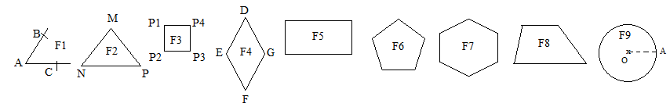

F1 .....

F2 .....

F3 .....

F4 .....

F5 .....

F6 .....

F7 .....

F8 .....

F9 .....

2) Denumiți poliedrele  și corpurile rotunde  reprezentate în figurile de mai jos:

